Kasper: “El diaconado femenino tiene argumentos teológicos a favor"
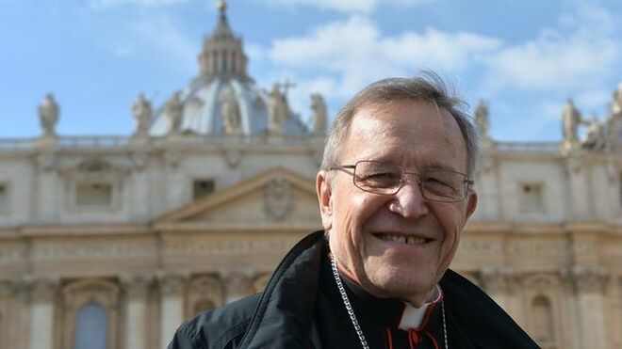
Kasper

"En mi opinión personal, abrir el diaconado permanente a las mujeres tiene buenos argumentos teológicos a su favor y sería un paso sensato desde el punto de vista pastoral"

Estima el cardenal que la cuestión sobre el papel de la mujer en la Iglesia católica se ha convertido “en un gran problema”. "Hay muchos cargos en la Iglesia con responsabilidad de liderazgo que no requieren autorización sacramental y que también pueden ser confiados a las mujeres"
26.05.2025 José Lorenzo
A sus 92 años, el cardenal alemán Walter Kasper sigue espoleando las reformas en la Iglesia católica, lo que le llevó a convertirse en un fiel servidor del difunto papa Francisco, cuyo espíritu reformador, según reconoció hace unos días, fue torpedeado en algunas iniciativas -como la cuestión del celibato y la ordenación femenina- por el Papa emérito y el cardenal Robert Sarah.
Ahora, en su autobiografía, que se pone a la venta en Alemania el próximo 10 de junio, quien fuera obispo de Rottenburg-Stuttgart y presidente del Pontificio Consejo para la Promoción de la Unidad de los Cristianos, se muestra favorable al diaconado femenino.
"En mi opinión personal, abrir el diaconado permanente a las mujeres tiene buenos argumentos teológicos a su favor y sería un paso sensato desde el punto de vista pastoral", escribe el purpurado, que tiene publicada también una considerable obra teológica.
“Las mujeres y los hombres tienen la misma dignidad ante Dios y, por tanto, deben ser reconocidos con sus propios carismas”, señala Kasper en su obra, titulada “Tras la pista de la verdad”, y que ha sido adelantada en estas cuestiones por el portal Katholisch.
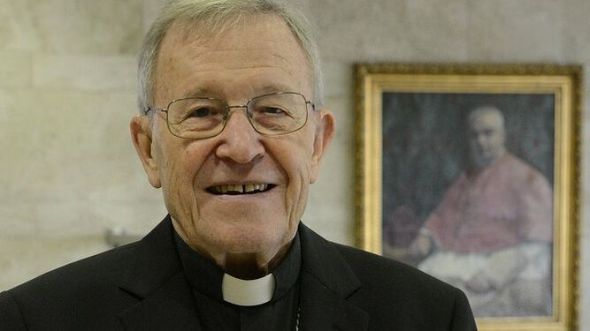
El cardenal Walter Kasper L'Avvenire
Reconoce en esas mismas páginas que en este sentido, han ocurrido muchas cosas en las últimas décadas en la Iglesia al respecto del diaconado femenino, como la apertura por parte del papa Francisco de sendas comisiones para estudiar su fundamentación y viabilidad, que al final parecen haber quedado en punto muerto, “pero todavía queda mucho por hacer”.
Estima el cardenal que la cuestión sobre el papel de la mujer en la Iglesia católica se ha convertido “en un gran problema”. "Hay muchos cargos en la Iglesia con responsabilidad de liderazgo que no requieren autorización sacramental y que también pueden ser confiados a las mujeres", estima Kasper.
https://www.religiondigital.org/teologia_para_una_iglesia_en_salida/Kasper-diaconado-femenino-argumentos-teologicos_0_2782821696.html?utm_source=newsletter&utm_medium=email&utm_campaign=y_entonces_donde_dormira_el_papa&utm_term=2025-05-27

